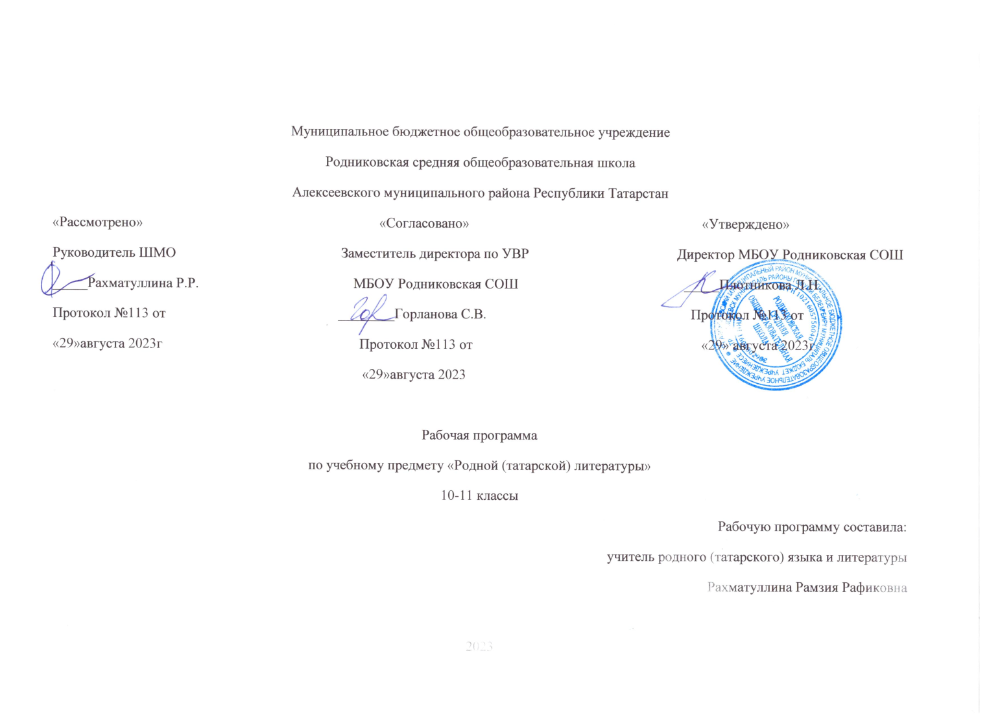

Рабочая программа по родной (татарской) литературе в 10-11 классах составлена на основе:

- Федерального закона от 29.12.2012 г. №273-ФЗ «Об образовании в Российской Федерации» (с изменениями и дополнениями)
- Федерального государственного образовательного стандарта среднего общего образования;
- Образовательной программы среднего общего образования в соответствии с ФГОС ООО Муниципального бюджетного общеобразовательного учреждения Родниковская средняя общеобразовательная школа Алексеевского муниципального района Республики Татарстан, утвержденной приказом №113 от 29 апреля 2023 года.
- Учебного плана Муниципального бюджетного общеобразовательного учреждения
Родниковская средняя общеобразовательная школа Алексеевского муниципального района Республики Татарстан на 2023 – 2024 учебный год (утвержденного решением педагогического совета (Протокол № 113, от 29 августа 2023 года)
- Положения о формах, периодичности и порядке текущего контроля успеваемости и промежуточной аттестации обучающихся по основным образовательным программам.

Планируемые результаты усвоения учебного предмета родная (татарская) литература, 10-11 классы
Освоение программы 10-11 классов предусматривает формирование у них следующих личностных результатов:
- уважительное и доброжелательное отношение к истории, культуре, религии, традициям, языкам, ценностям народов России и народов мира; знание истории, своего края, основ культурного наследия народов России;
- развитое моральное сознание и компетентность в решении моральных проблем на основе личностного выбора, сформированность нравственных чувств и нравственного поведения, осознанного и ответственного отношения к собственным поступкам;
- сформированность ответственного отношения к учению; уважительного отношения к труду, наличие опыта участия в социально значимом труде. Осознание
значения семьи в жизни человека и общества, принятие ценности семейной жизни, уважительное и заботливое отношение к членам своей семьи;
- сформированность ценности здорового и безопасного образа жизни.
Освоение программы 10-11 классов предусматривает формирование у них следующих метапредметных результатов обучения:
- умение анализировать объекты с целью выделения признаков (существенных, несущественных); выбирать основания и критерии для сравнения, классификации объектов; устанавливать причинно-следственные связи; строить логическую цепь рассуждений;
- умение создавать, применять и преобразовывать знаки и символы, модели и схемы для решения учебных и познавательных задач;
- умение самостоятельно определять цели обучения, ставить и формулировать новые задачи в учебе и познавательной деятельности, развивать мотивы и интересы своей познавательной деятельности;
- умение соотносить свои действия с планируемыми результатами, осуществлять контроль своей деятельности в процессе достижения результата, определять способы действий в рамках предложенных условий и требований, корректировать свои действия в соответствии с изменяющейся ситуацией;
- умение оценивать правильность выполнения учебной задачи, собственные возможности ее решения;
- владение основами самоконтроля, самооценки, принятия решений и осуществления осознанного выбора в учебной и познавательной деятельности;
- умение осознанно использовать речевые средства в соответствии с задачей коммуникации для выражения своих чувств, мыслей и потребностей для планирования и регуляции своей деятельности; владение устной и письменной речью, монологической контекстной речью;
- компетентность в использовании информационно-коммуникационных технологий.

Предметные результаты обучения родному(татарскому) языку по каждой изучаемой теме приводятся в тематическом планировании в графе характеристика основных видов деятельности учащихся.
Планируется, что при завершении программы учащийся должен владеть следующими умениями по видам речевой деятельности:

в диалогической речи
  - умение строить диалогическую речь в пределах тем, предусмотренных программой: диалог – расспрос, диалог – предложение, диалог – обмен мнениями, смешанные диалоги;
  - умение начать, продолжить и закончить разговор; умение расспрашивать с целью уточнения событий;
  - умение выражать просьбу помочь, сделать что-либо;
  - умение выражать несогласие, отвергать просьбу; - умение предлагать сотрудничество;
  - умение составлять модели общения с собеседником с использованием этикетных выражений;
  - умение проводить беседу по предложенной ситуации с помощью опорной схемы. Объём диалогической речи: каждый участник диалога должен произнести не менее
10 – 12 реплик.

в монологической речи
- умение точно выражать свои мысли в монологической речи, соблюдая орфоэпические и грамматические нормы, используя вводные слова;
н умение пересказывать содержание прочитанного текста своими словамис помощью вопросов, плана или самостоятельно;

- умение продолжить пересказ текста;
- умение рассказывать, видоизменив текст;
- умение составлять рассказ по предложенной теме, соблюдая последовательность;
- умение выразительно рассказывать наизусть стихотворения;
- умение подготовить сообщение о новостях;
- умение защитить проект по предложенной теме;
- умение подготовить презентацию.
Объём монологической речи: не менее 13 – 15 фраз. Продолжительность речи по времени: 2 – 2,5 минуты.

в аудировании
- понимать на слух речь учителя и одноклассников при участии в беседе, объяснять им свое мнение;
- прослушивать небольшие аутентичные тексты или адаптированные отрывки из литературных произведений, тексты информационного характера и выражать свое мнение по их содержанию.
Продолжительность текстов для аудирования по времени звучания: 1,5 – 2 минуты.

в чтении
- владение навыками чтения научно-популярных, официальных текстов в пределах тем, предусмотренных программой, с полным пониманием их содержания;
- умение работать с текстами, в которых содержатся таблицы, иллюстрации, наглядная символика;
- умение при чтении текста выделять нужную информацию, систематизировать, сравнивать, анализировать, обобщать, интерпретировать и изменять его
содержание.
Объём текста для чтения: 400 слов (10 класс), 500 слов (11 класс).

в письме
-умение правильно писать слова активного пользования, указанные в программе; 4 умение письменно составлять диалоги различных моделей и рассказы по предложенной теме, прагматические тексты (рецепты, объявления, афишы и т.д.), тексты эпистолярного жанра (личные и официальные письма, поздравления и т.д.);
  - умение письменно выражать свои мысли по данной проблеме;
  - умение продолжить предложенный текст или видоизменить его.
.

Cодержание учебного предмета 10-11 классы
Содержание учебного предмета отбирается с учетом интересов учащихся в соответствии с их возрастными особенностями. Оно состоит из следующих тем:
Знание и жизнь. Выбор жизненного пути. Желания и возможности. Высшие учебные заведения и выбранные профессии. Проблемы с выбором профессии. Роль изучения языков в современной экономической жизни.
Национальная библиотека Республики Татарстан. Научная библиотека имени Н.И.Лобачевского Казанского федерального университета.
В мире профессий. Экономическая жизнь, новые профессии. Требования к выбранным профессиям. Проблемы, волнующие молодежь.
Республика Татарстан. Достижения Татарстана в области экономики, культуры и искусства, образования. Межнациональное и межконфессиональное согласие и мир в Республике Татарстан. Выдающиеся личности татарского народа (композиторы, художники, певцы, артисты, поэты, писатели, просветители). Казань – политический, культурный и исторический центр. Вклад Татарстана в развитие мирового спорта. Международные связи Республики Татарстан.

Дружба. Общение. Положительные и отрицательные качества друзей. Умение дружить, секреты общения с друзьями. Первые искренние чувства, бережное отношение к ним.
Семейные ценности. Нормы взаимоотношений среди молодёжи. Ответственное отношение к созданию семьи. Современные проблемы в семейных отношениях. Обязанности родителей перед детьми, детей – перед родителями.

Тематическое планирование 10-11 классы (69 часов)

Содержание курса и ориентировочное | Характеристика основных видов
количество часов, отводимое на тему. | деятельности учащихся
 | (коммуникативные умения)
Знание и жизнь. (10 часов) | Дискутировать и вести диалог-обмен
Выбор жизненного пути. Желания и | мнениями о выбранном пути в жизни, о
возможности. Роль изучения языков в | своих желаниях и возможностях.
современной жизни. | Высказывать своё отношение к проблеме
Высшие учебные заведения РТ. Национальная | выбора профессии.
библиотека Республики Татарстан. Научная | Аргументировать свои суждения о роли
библиотека имени Н.И.Лобачевского Казанского | изучения языков в современной жизни.
федерального университета. | Сообщать о высших учебных заведениях, о
 | Национальной библиотеке Республики
 | Татарстан, о научной библиотеке имени

 | Н.И.Лобачевского Казанского федерального
 | университета.
 | Участвовать в обсуждении проблемы
 | конкурентоспособности личности, лидерства.
В мире профессий. (11 часов) | Вести диалог об экономической жизни
Экономическая жизнь, новые профессии. | страны, о новых профессиях.
Требования к выбранным профессиям. | Рассказывать о требованиях к выбранным
Проблемы, волнующие молодежь. | профессиям.
 | Аргументировать свои доводы об
 | ответственности за выбор профессии.
 | Дискутировать, высказывать своё
 | отношение по проблемам, волнующим
 | молодежь.
Республика Татарстан. (12 часов) | Сообщать, вести диалог о достижениях
Достижения Татарстана в области экономики, | Татарстана в области экономики, культуры и
культуры и искусства, образования. | искусства, образования.
Межнациональное и межконфессиональное | Рассуждать и высказывать свое мнение о
согласие и мир в Республике Татарстан. | межнациональном и межконфессиональном
Выдающиеся личности татарского народа | согласии в Республике Татарстан.
(композиторы, художники, певцы, артисты, | Вести диалоги о выдающихся личностях
поэты, писатели, просветители). Казань – | татарского народа (композиторах,
культурный и исторический центр. Вклад | художниках, певцах, артистах, поэтах,
Татарстана в развитие мирового спорта. | писателях, просветителях).
Международные связи Республики Татарстан. | Охарактеризовать Казань как культурную и
 | спортивную столицу России.
 | Донести информацию через диалог о
 | международных отношениях РТ.
Дружба. Общение. (14 часов) | Вести диалог-рассуждение о
Положительные и отрицательные качества | положительных и отрицательных качествах
друзей. Умение дружить, секреты общения с | друзей.
друзьями. Первые искренние чувства, бережное | Высказывать свое мнение об умении
отношение к ним. | дружить, о секретах общения с друзьями.
 | Аргументировать свои суждения о
 | настоящей дружбе.
Семейные ценности. (22 часа) | Вести беседу о пробуждении первых чувств, о
Нормы взаимоотношений среди молодёжи. | бережном отношении к ним, об
Совместный отдых. | ответственности каждого за сохранность
\Ответственное отношение к созданию семьи. | чувств.
Современные проблемы в семейных отношениях. | Обсуждать проблему настоящей любви,
Обязанности родителей перед детьми, детей – | семейных ценностей.
перед родителями. Сироты. Детские дома.

